桃園市中壢區興國國小交通路線暨周邊停車場圖
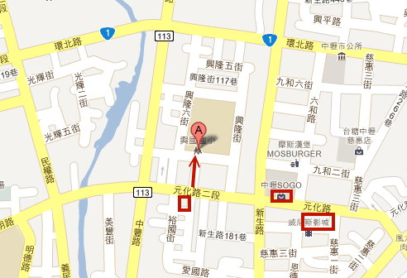
紅色方框為校園周邊收費停車場，請勿任意停放於校園周邊，以免被開單拖吊。

